ТЕХНИЧЕСКИ УНИВЕРСИТЕТ - СОФИЯ
Учебна дисциплина: Режими и експлоатация на електрически централи
Студент/ка/ : | Фак. №
Специалност : ЕЕ и ЕО | Група :
Ръководител : | Дата :

ПРОТОКОЛ № 4

Лабораторно упражнение № 4
Тема : Пускане на синхронен генератор, разкуплиран от турбината, в режим на синхронен компенсатор
1. Теоретична постановка

2. Схеми на опитната постановка
2.1. Асинхронно пускане
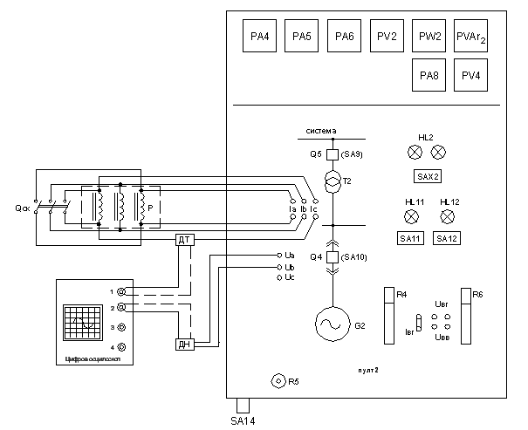

2.2. Честотно пускане

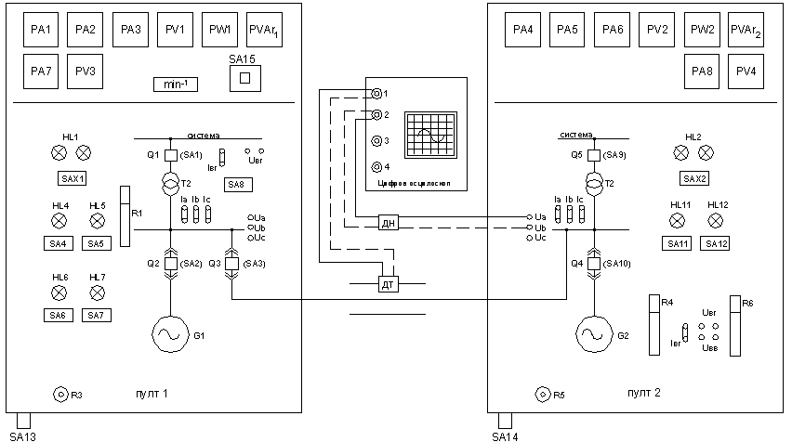

3. Опитни данни и резултати от изчисленията

Изводи:

4. Графики :

